Лист согласования

В связи с реорганизацией кафедры поликлинической терапии считать методические разработки лекций элективного курса «Профилактическая медицина» по учебной дисциплине Поликлиническая терапия, по специальности 060101 Лечебное дело, изданные кафедрой поликлинической терапии, действующими, но с изменениями.
Протокол №2 заседания кафедры поликлинической терапии с курсом ИДПО от 23 сентября 2015г.

И.о.зав.кафедрой поликлинической терапии
с курсом ИДПО, д.м.н., профессор Л.В. Волевач

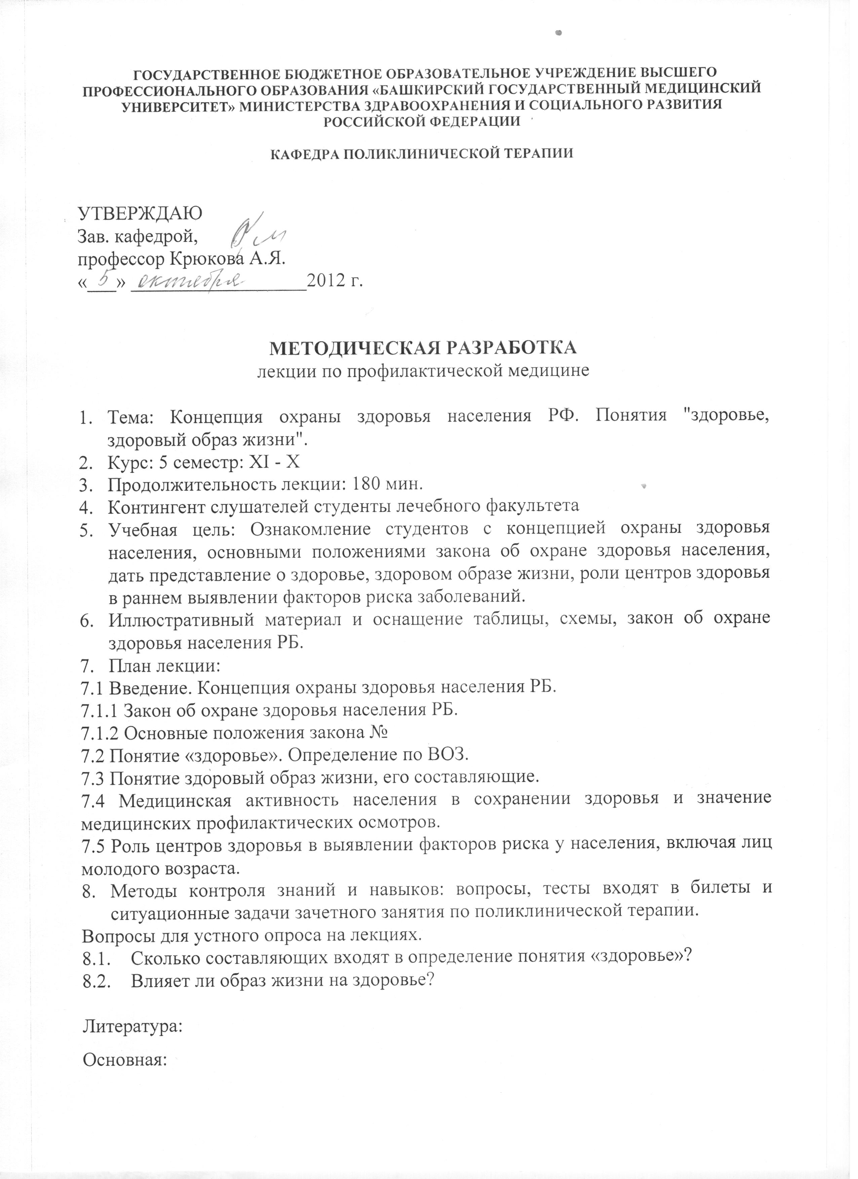
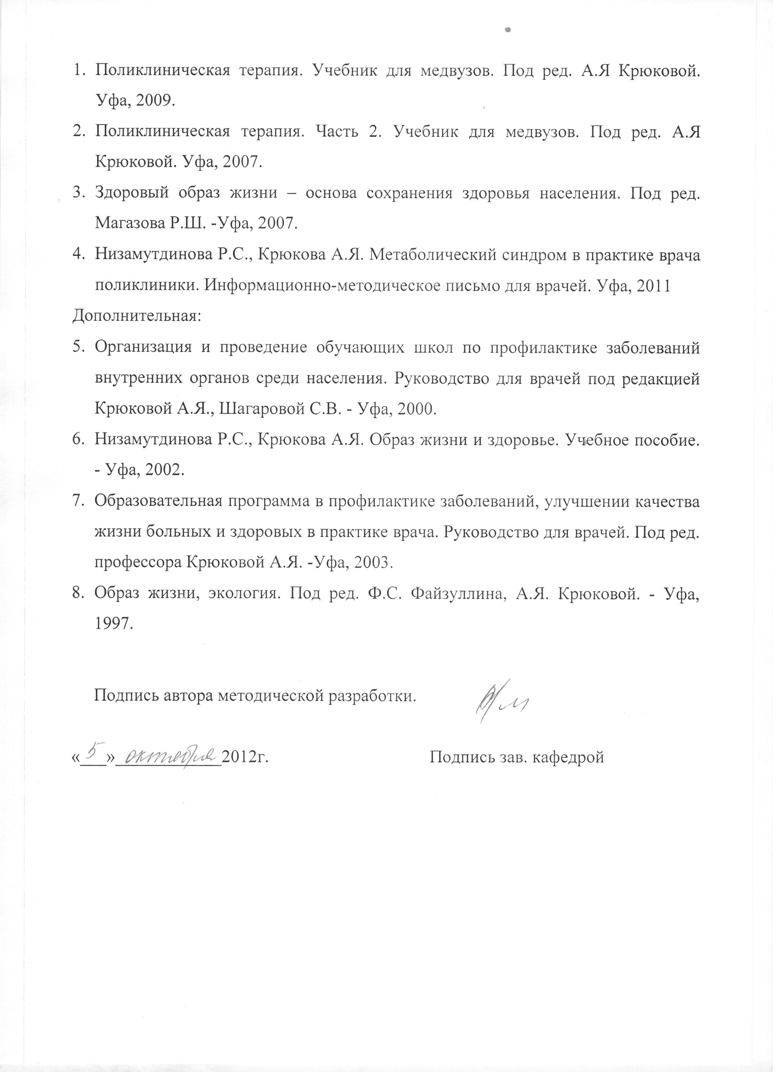
Государственное БЮДЖЕТНОЕ образовательное учреждение высшего профессионального образования «Башкирский государственный медицинский университет» МинистерствА здравоохранениЯ и социальноГО развитиЯ РОССИЙСКОЙ ФЕДЕРАЦИИ

Кафедра поликлинической терапии

УТВЕРЖДАЮ
Зав. кафедрой,
профессор Крюкова А.Я.
«___» __________________2012 г.

МЕТОДИЧЕСКАЯ РАЗРАБОТКА
лекции по профилактической медицине

- Тема: Концепция охраны здоровья населения РФ. Понятия "здоровье, здоровый образ жизни".
- Курс: 5 семестр: XI - X
- Продолжительность лекции: 180 мин.
- Контингент слушателей студенты лечебного факультета
- Учебная цель: Ознакомление студентов с концепцией охраны здоровья населения, основными положениями закона об охране здоровья населения, дать представление о здоровье, здоровом образе жизни, роли центров здоровья в раннем выявлении факторов риска заболеваний.
- Иллюстративный материал и оснащение таблицы, схемы, закон об охране здоровья населения РБ.
- План лекции:
7.1 Введение. Концепция охраны здоровья населения РБ.
7.1.1 Закон об охране здоровья населения РБ.
7.1.2 Основные положения закона №
7.2 Понятие «здоровье». Определение по ВОЗ.
7.3 Понятие здоровый образ жизни, его составляющие.
7.4 Медицинская активность населения в сохранении здоровья и значение медицинских профилактических осмотров.
7.5 Роль центров здоровья в выявлении факторов риска у населения, включая лиц молодого возраста.
- Методы контроля знаний и навыков: вопросы, тесты входят в билеты и ситуационные задачи зачетного занятия по поликлинической терапии.
Вопросы для устного опроса на лекциях.
  - Сколько составляющих входят в определение понятия «здоровье»?
  - Влияет ли образ жизни на здоровье?

Литература:
Основная:
- Поликлиническая терапия. Учебник для медвузов. Под ред. А.Я Крюковой. Уфа, 2009.
- Поликлиническая терапия. Часть 2. Учебник для медвузов. Под ред. А.Я Крюковой. Уфа, 2007.
- Здоровый образ жизни – основа сохранения здоровья населения. Под ред. Магазова Р.Ш. -Уфа, 2007.
- Низамутдинова Р.С., Крюкова А.Я. Метаболический синдром в практике врача поликлиники. Информационно-методическое письмо для врачей. Уфа, 2011
Дополнительная:
- Организация и проведение обучающих школ по профилактике заболеваний внутренних органов среди населения. Руководство для врачей под редакцией Крюковой А.Я., Шагаровой С.В. - Уфа, 2000.
- Низамутдинова Р.С., Крюкова А.Я. Образ жизни и здоровье. Учебное пособие. - Уфа, 2002.
- Образовательная программа в профилактике заболеваний, улучшении качества жизни больных и здоровых в практике врача. Руководство для врачей. Под ред. профессора Крюковой А.Я. -Уфа, 2003.
- Образ жизни, экология. Под ред. Ф.С. Файзуллина, А.Я. Крюковой. - Уфа, 1997.

Подпись автора методической разработки.

«___»____________2012г. Подпись зав. кафедрой

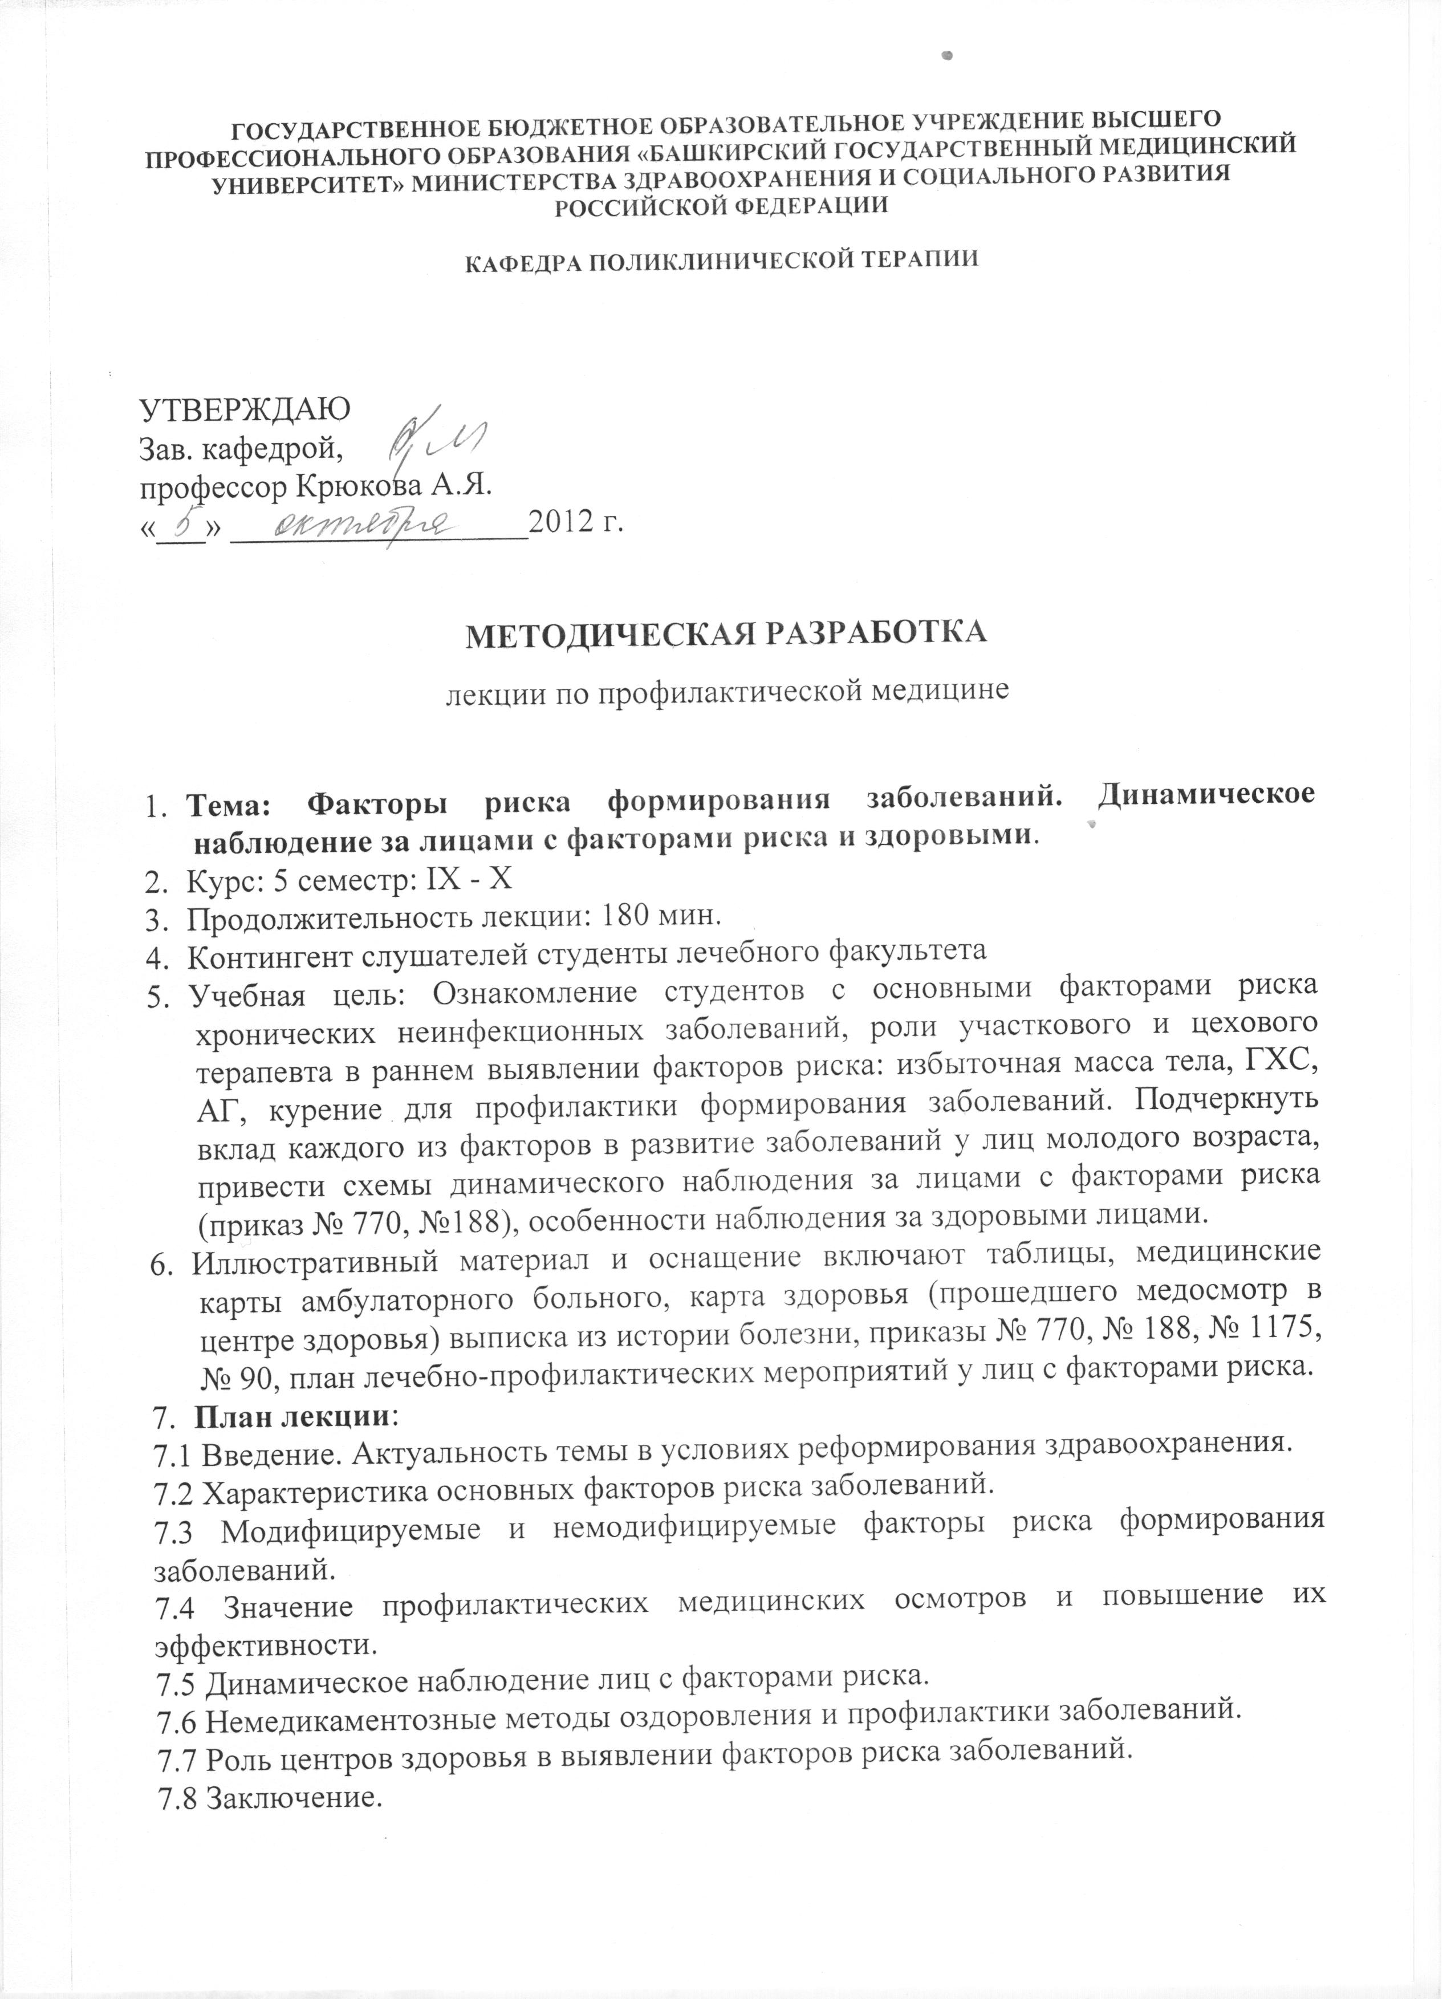
Государственное БЮДЖЕТНОЕ образовательное учреждение высшего профессионального образования «Башкирский государственный медицинский университет» МинистерствА здравоохранениЯ и социальноГО развитиЯ РОССИЙСКОЙ ФЕДЕРАЦИИ

Кафедра поликлинической терапии

УТВЕРЖДАЮ
Зав. кафедрой,
профессор Крюкова А.Я.
«___» __________________2012 г.

МЕТОДИЧЕСКАЯ РАЗРАБОТКА
лекции по профилактической медицине

- Тема: Факторы риска формирования заболеваний. Динамическое наблюдение за лицами с факторами риска и здоровыми.
- Курс: 5 семестр: ІΧ - Χ
- Продолжительность лекции: 180 мин.
- Контингент слушателей студенты лечебного факультета
- Учебная цель: Ознакомление студентов с основными факторами риска хронических неинфекционных заболеваний, роли участкового и цехового терапевта в раннем выявлении факторов риска: избыточная масса тела, ГХС, АГ, курение для профилактики формирования заболеваний. Подчеркнуть вклад каждого из факторов в развитие заболеваний у лиц молодого возраста, привести схемы динамического наблюдения за лицами с факторами риска (приказ № 770, №188), особенности наблюдения за здоровыми лицами.
- Иллюстративный материал и оснащение включают таблицы, медицинские карты амбулаторного больного, карта здоровья (прошедшего медосмотр в центре здоровья) выписка из истории болезни, приказы № 770, № 188, № 1175, № 90, план лечебно-профилактических мероприятий у лиц с факторами риска.
- План лекции:
7.1 Введение. Актуальность темы в условиях реформирования здравоохранения.
7.2 Характеристика основных факторов риска заболеваний.
7.3 Модифицируемые и немодифицируемые факторы риска формирования заболеваний.
7.4 Значение профилактических медицинских осмотров и повышение их эффективности.
7.5 Динамическое наблюдение лиц с факторами риска.
7.6 Немедикаментозные методы оздоровления и профилактики заболеваний.
7.7 Роль центров здоровья в выявлении факторов риска заболеваний.
7.8 Заключение.
- Методы контроля знаний и навыков: вопросы, тесты входят в билеты и ситуационные задачи зачетного занятия по поликлинической терапии.
Вопросы для устного опроса на лекциях.
Сколько составляющих входят в определение понятия «здоровье»?
Влияет ли образ жизни на здоровье?

Литература:
Основная:
- Поликлиническая терапия. Учебник для медвузов. Под ред. А.Я Крюковой. Уфа, 2009.
- Поликлиническая терапия. Часть 2. Учебник для медвузов. Под ред. А.Я Крюковой. Уфа, 2007.
- Здоровый образ жизни – основа сохранения здоровья населения. Под ред. Магазова Р.Ш. -Уфа, 2007.
- Низамутдинова Р.С., Крюкова А.Я. Метаболический синдром в практике врача поликлиники. Информационно-методическое письмо для врачей. Уфа, 2011
- Современная диетотерапия в амбулаторно-поликлинической практике. Учебное пособие. Под ред. Крюковой А.Я. -Уфа, 2007
Дополнительная:
- Организация и проведение обучающих школ по профилактике заболеваний внутренних органов среди населения. Руководство для врачей под редакцией Крюковой А.Я., Шагаровой С.В. -Уфа, 2000.
- Низамутдинова Р.С., Крюкова А.Я. Образ жизни и здоровье. Учебное пособие. - Уфа, 2002.
- Образовательная программа в профилактике заболеваний, улучшении качества жизни больных и здоровых в практике врача. Руководство для врачей. Под ред. профессора Крюковой А.Я. -Уфа, 2003.
- Образ жизни, экология. Под ред. Ф.С. Файзуллина, А.Я. Крюковой. - Уфа, 1997.

Подпись автора методической разработки.

«___»____________2012г. Подпись зав. кафедрой

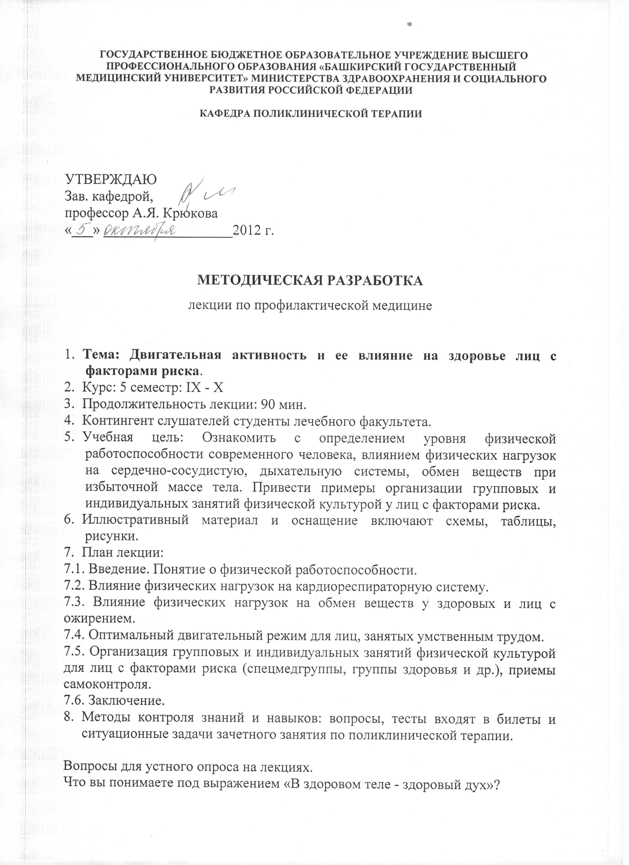
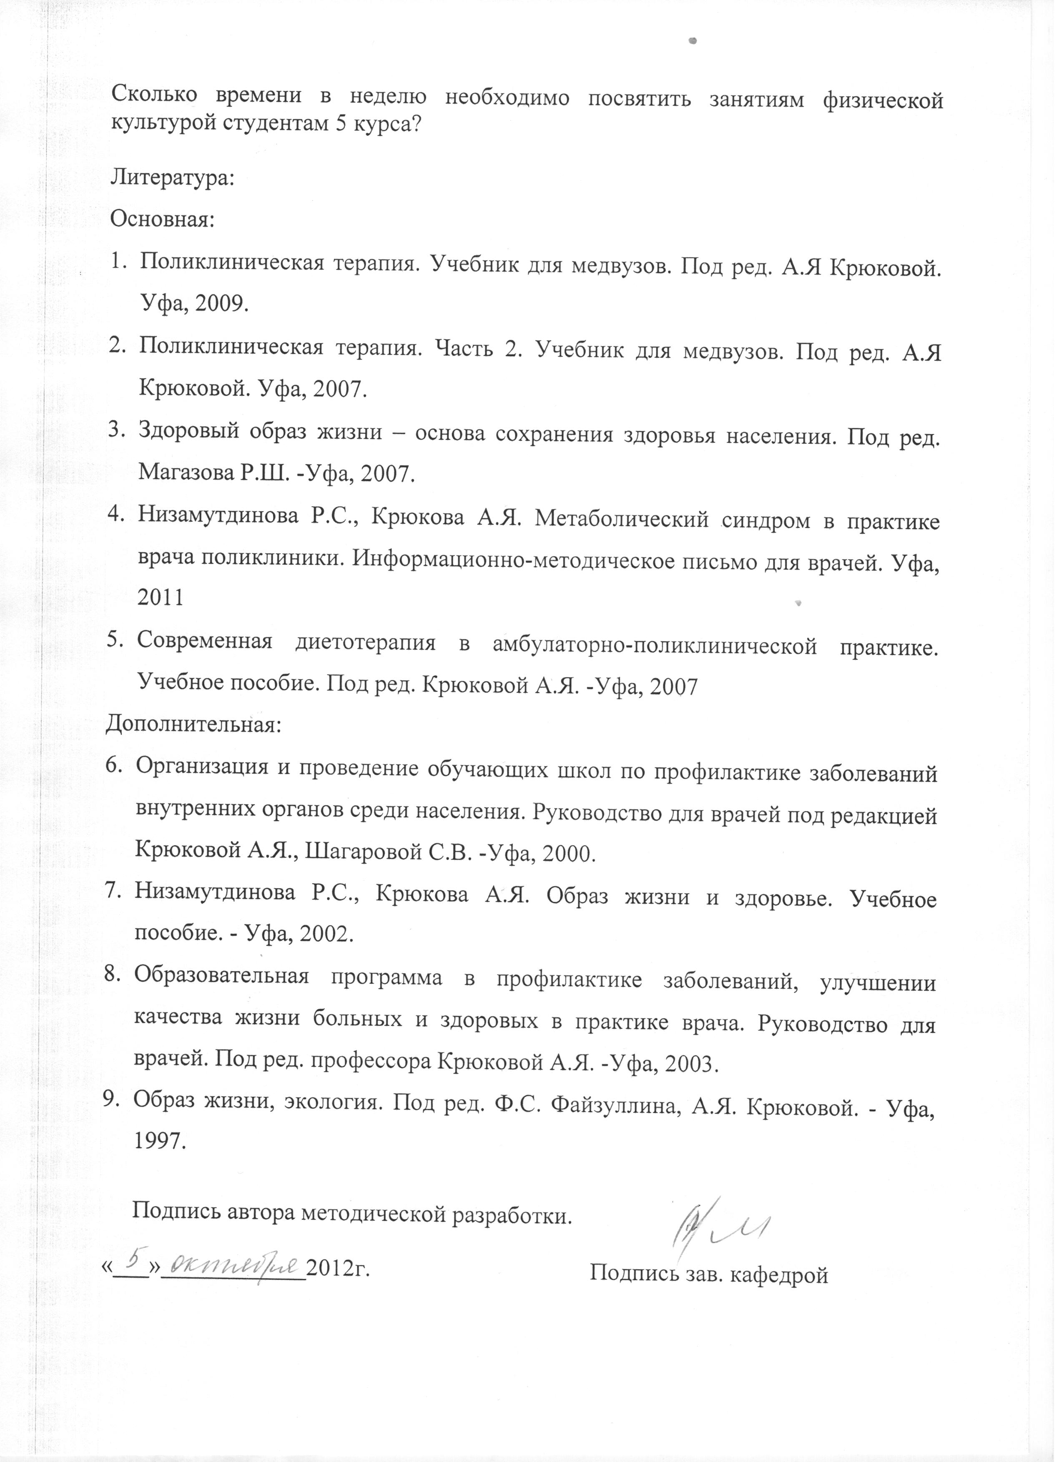
Государственное БЮДЖЕТНОЕ образовательное учреждение высшего профессионального образования «Башкирский государственный медицинский университет» МинистерствА здравоохранениЯ и социальноГО развитиЯ РОССИЙСКОЙ ФЕДЕРАЦИИ

Кафедра поликлинической терапии

УТВЕРЖДАЮ
Зав. кафедрой,
профессор А.Я. Крюкова
«___» __________________2012 г.

МЕТОДИЧЕСКАЯ РАЗРАБОТКА
лекции по профилактической медицине

- Тема: Двигательная активность и ее влияние на здоровье лиц с факторами риска.
- Курс: 5 семестр: ІΧ - Χ
- Продолжительность лекции: 90 мин.
- Контингент слушателей студенты лечебного факультета.
- Учебная цель: Ознакомить с определением уровня физической работоспособности современного человека, влиянием физических нагрузок на сердечно-сосудистую, дыхательную системы, обмен веществ при избыточной массе тела. Привести примеры организации групповых и индивидуальных занятий физической культурой у лиц с факторами риска.
- Иллюстративный материал и оснащение включают схемы, таблицы, рисунки.
- План лекции:
7.1. Введение. Понятие о физической работоспособности.
7.2. Влияние физических нагрузок на кардиореспираторную систему.
7.3. Влияние физических нагрузок на обмен веществ у здоровых и лиц с ожирением.
7.4. Оптимальный двигательный режим для лиц, занятых умственным трудом.
7.5. Организация групповых и индивидуальных занятий физической культурой для лиц с факторами риска (спецмедгруппы, группы здоровья и др.), приемы самоконтроля.
7.6. Заключение.
- Методы контроля знаний и навыков: вопросы, тесты входят в билеты и ситуационные задачи зачетного занятия по поликлинической терапии.

Вопросы для устного опроса на лекциях.
Что вы понимаете под выражением «В здоровом теле - здоровый дух»?
Сколько времени в неделю необходимо посвятить занятиям физической культурой студентам 5 курса?

Литература:
Основная:
- Поликлиническая терапия. Учебник для медвузов. Под ред. А.Я Крюковой. Уфа, 2009.
- Поликлиническая терапия. Часть 2. Учебник для медвузов. Под ред. А.Я Крюковой. Уфа, 2007.
- Здоровый образ жизни – основа сохранения здоровья населения. Под ред. Магазова Р.Ш. -Уфа, 2007.
- Низамутдинова Р.С., Крюкова А.Я. Метаболический синдром в практике врача поликлиники. Информационно-методическое письмо для врачей. Уфа, 2011
- Современная диетотерапия в амбулаторно-поликлинической практике. Учебное пособие. Под ред. Крюковой А.Я. -Уфа, 2007
Дополнительная:
- Организация и проведение обучающих школ по профилактике заболеваний внутренних органов среди населения. Руководство для врачей под редакцией Крюковой А.Я., Шагаровой С.В. -Уфа, 2000.
- Низамутдинова Р.С., Крюкова А.Я. Образ жизни и здоровье. Учебное пособие. - Уфа, 2002.
- Образовательная программа в профилактике заболеваний, улучшении качества жизни больных и здоровых в практике врача. Руководство для врачей. Под ред. профессора Крюковой А.Я. -Уфа, 2003.
- Образ жизни, экология. Под ред. Ф.С. Файзуллина, А.Я. Крюковой. - Уфа, 1997.

Подпись автора методической разработки.

«___»____________2012г. Подпись зав. кафедрой

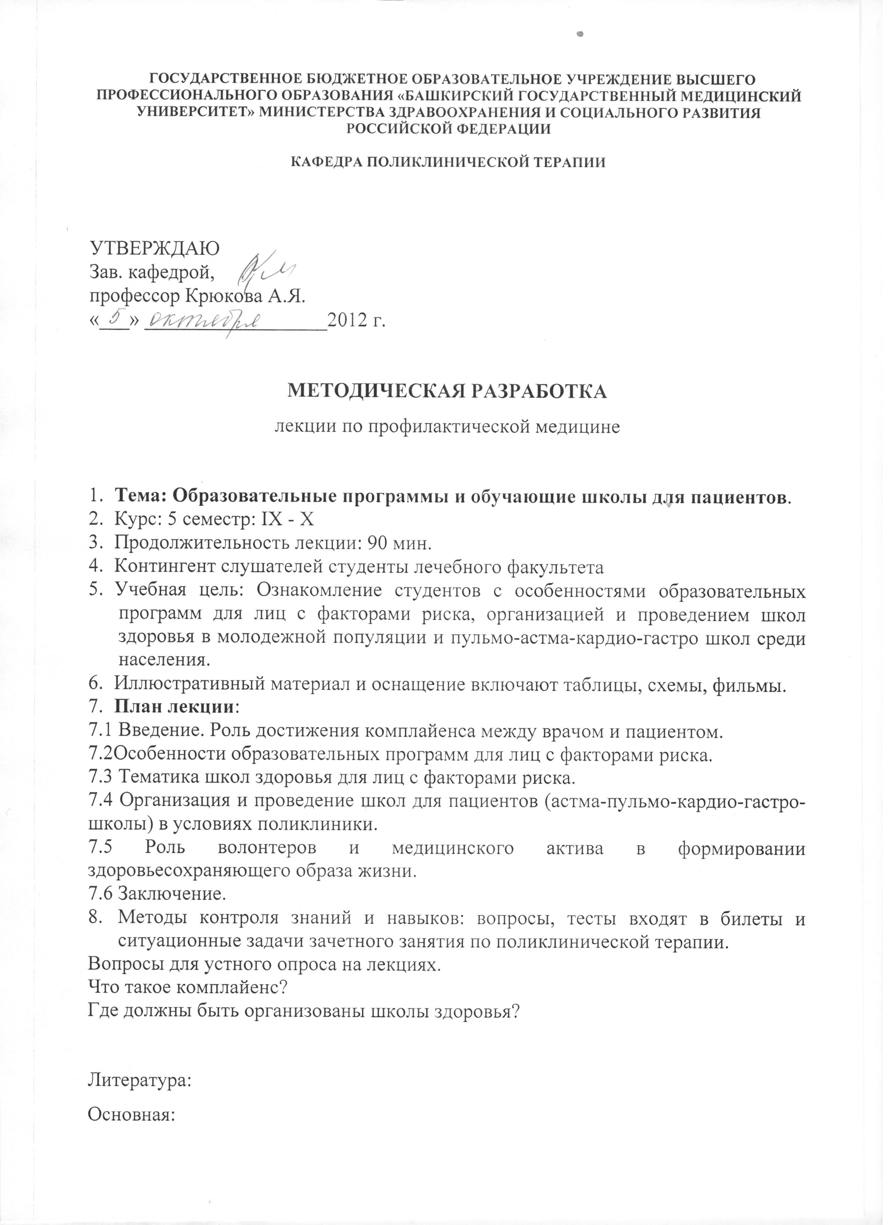

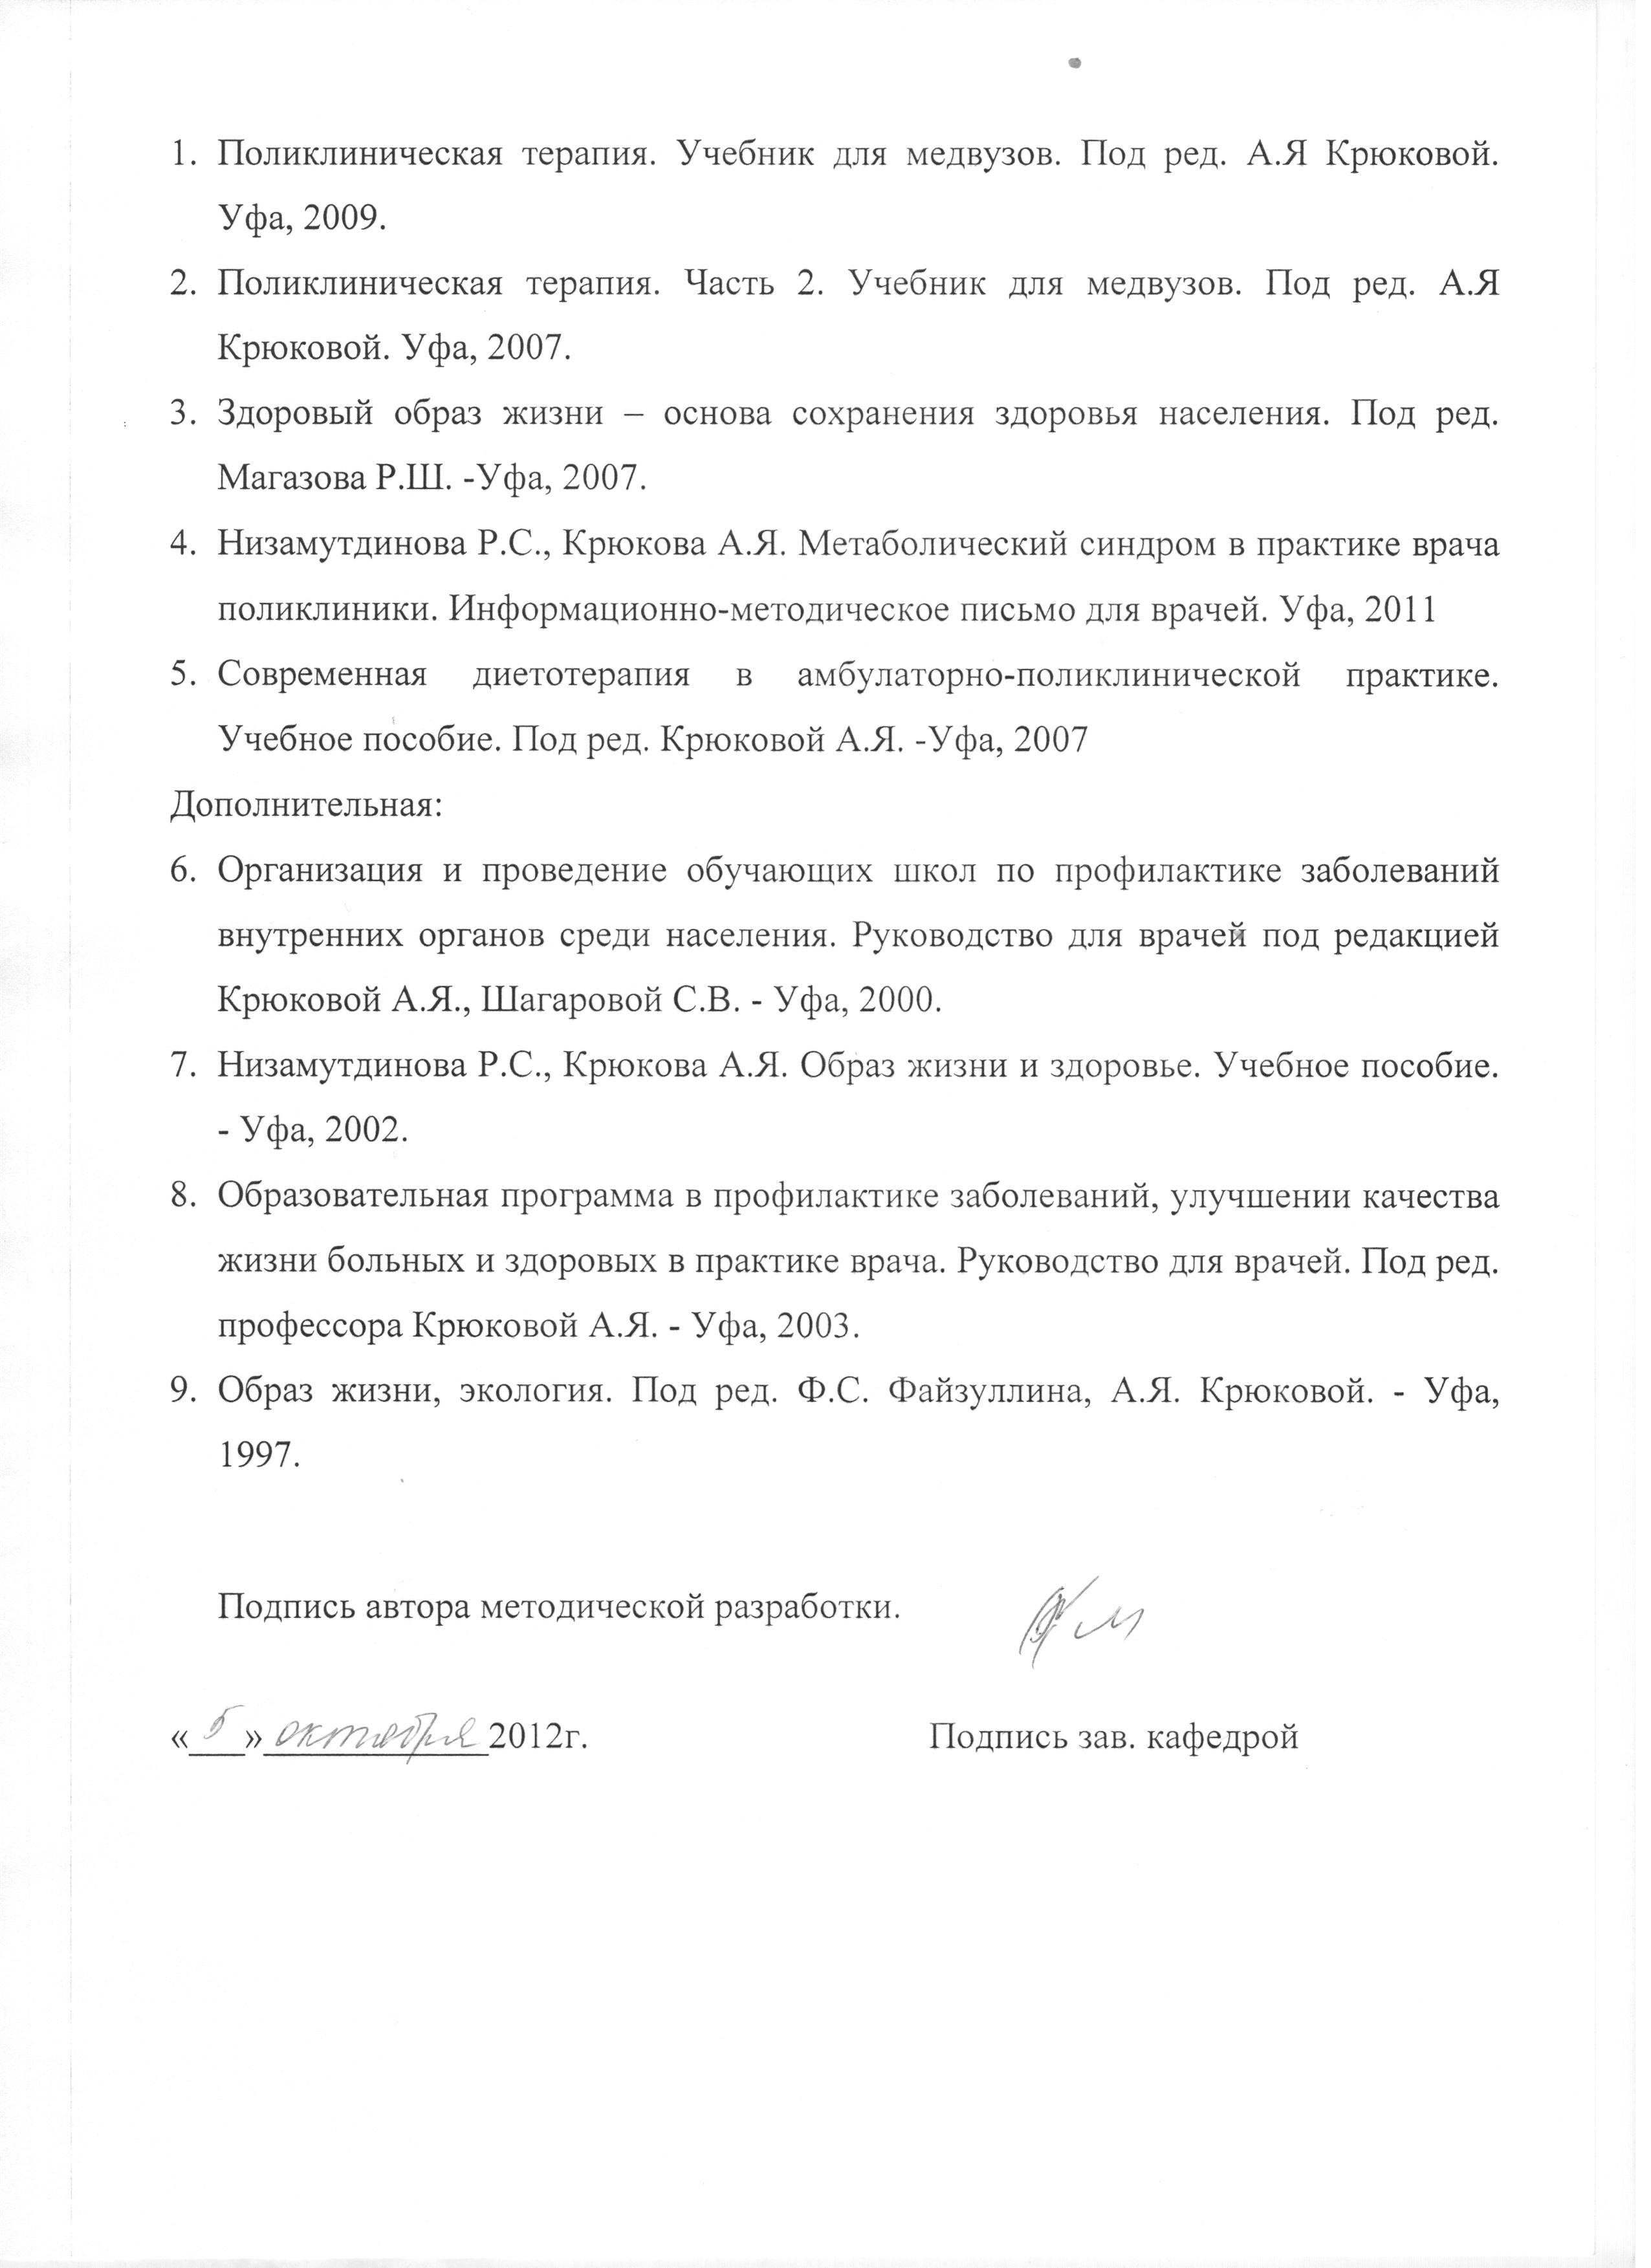
Государственное БЮДЖЕТНОЕ образовательное учреждение высшего профессионального образования «Башкирский государственный медицинский университет» МинистерствА здравоохранениЯ и социальноГО развитиЯ РОССИЙСКОЙ ФЕДЕРАЦИИ

Кафедра поликлинической терапии

УТВЕРЖДАЮ
Зав. кафедрой,
профессор Крюкова А.Я.
«___» __________________2012 г.

МЕТОДИЧЕСКАЯ РАЗРАБОТКА
лекции по профилактической медицине

- Тема: Образовательные программы и обучающие школы для пациентов.
- Курс: 5 семестр: ІΧ - Χ
- Продолжительность лекции: 90 мин.
- Контингент слушателей студенты лечебного факультета
- Учебная цель: Ознакомление студентов с особенностями образовательных программ для лиц с факторами риска, организацией и проведением школ здоровья в молодежной популяции и пульмо-астма-кардио-гастро школ среди населения.
- Иллюстративный материал и оснащение включают таблицы, схемы, фильмы.
- План лекции:
7.1 Введение. Роль достижения комплайенса между врачом и пациентом.
7.2Особенности образовательных программ для лиц с факторами риска.
7.3 Тематика школ здоровья для лиц с факторами риска.
7.4 Организация и проведение школ для пациентов (астма-пульмо-кардио-гастро-школы) в условиях поликлиники.
7.5 Роль волонтеров и медицинского актива в формировании здоровьесохраняющего образа жизни.
7.6 Заключение.
- Методы контроля знаний и навыков: вопросы, тесты входят в билеты и ситуационные задачи зачетного занятия по поликлинической терапии.
Вопросы для устного опроса на лекциях.
Что такое комплайенс?
Где должны быть организованы школы здоровья?

Литература:
Основная:
- Поликлиническая терапия. Учебник для медвузов. Под ред. А.Я Крюковой. Уфа, 2009.
- Поликлиническая терапия. Часть 2. Учебник для медвузов. Под ред. А.Я Крюковой. Уфа, 2007.
- Здоровый образ жизни – основа сохранения здоровья населения. Под ред. Магазова Р.Ш. -Уфа, 2007.
- Низамутдинова Р.С., Крюкова А.Я. Метаболический синдром в практике врача поликлиники. Информационно-методическое письмо для врачей. Уфа, 2011
- Современная диетотерапия в амбулаторно-поликлинической практике. Учебное пособие. Под ред. Крюковой А.Я. -Уфа, 2007
Дополнительная:
- Организация и проведение обучающих школ по профилактике заболеваний внутренних органов среди населения. Руководство для врачей под редакцией Крюковой А.Я., Шагаровой С.В. - Уфа, 2000.
- Низамутдинова Р.С., Крюкова А.Я. Образ жизни и здоровье. Учебное пособие. - Уфа, 2002.
- Образовательная программа в профилактике заболеваний, улучшении качества жизни больных и здоровых в практике врача. Руководство для врачей. Под ред. профессора Крюковой А.Я. - Уфа, 2003.
- Образ жизни, экология. Под ред. Ф.С. Файзуллина, А.Я. Крюковой. - Уфа, 1997.

Подпись автора методической разработки.

«___»____________2012г. Подпись зав. кафедрой

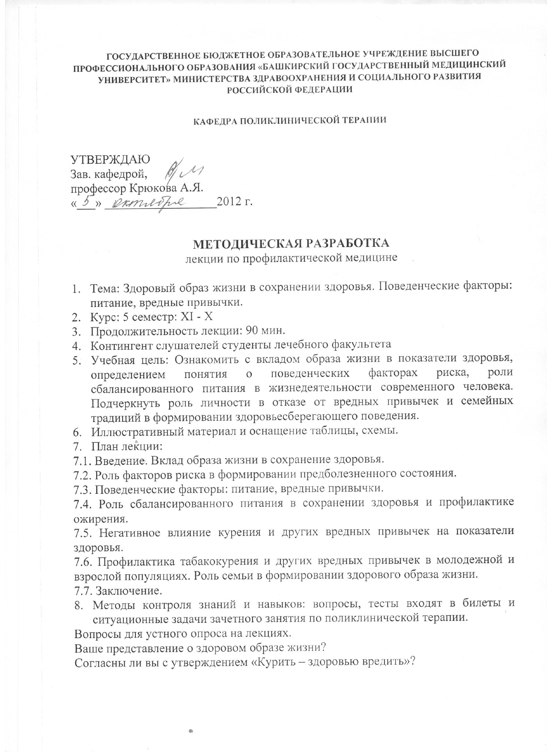
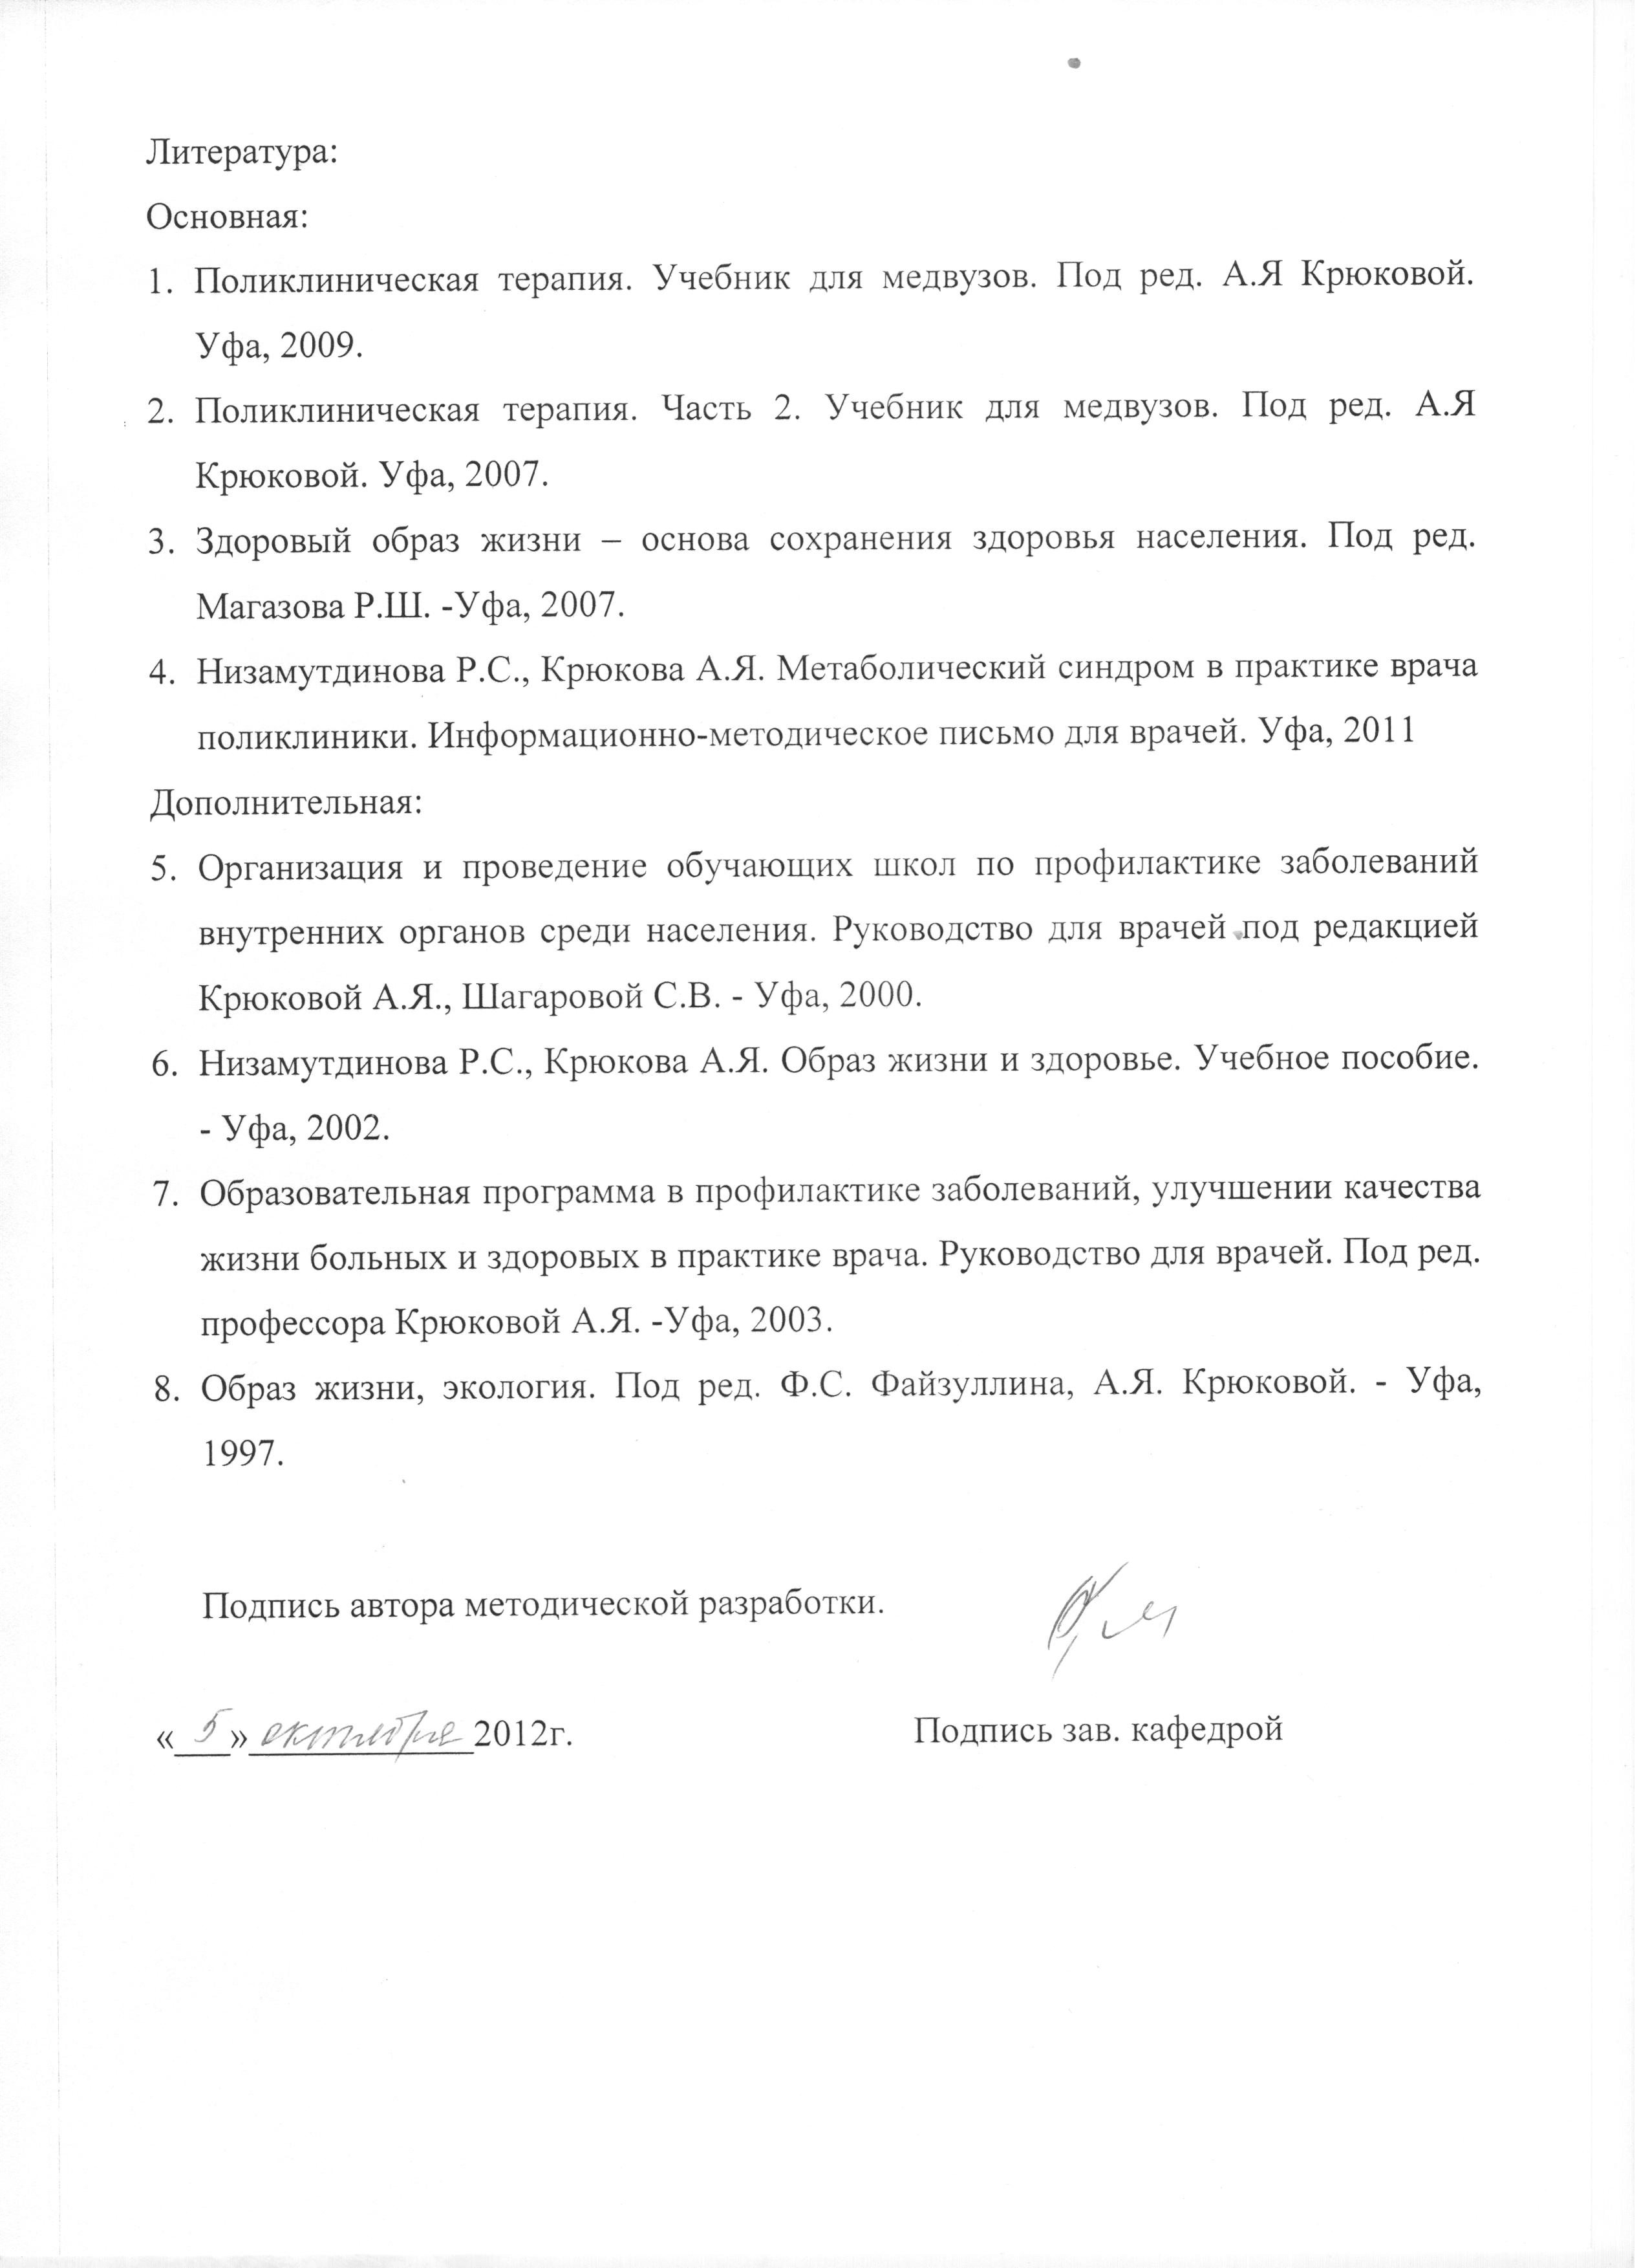
Государственное БЮДЖЕТНОЕ образовательное учреждение высшего профессионального образования «Башкирский государственный медицинский университет» МинистерствА здравоохранениЯ и социальноГО развитиЯ РОССИЙСКОЙ ФЕДЕРАЦИИ

Кафедра поликлинической терапии

УТВЕРЖДАЮ
Зав. кафедрой,
профессор Крюкова А.Я.
«___» __________________2012 г.

МЕТОДИЧЕСКАЯ РАЗРАБОТКА
лекции по профилактической медицине

- Тема: Здоровый образ жизни в сохранении здоровья. Поведенческие факторы: питание, вредные привычки.
- Курс: 5 семестр: XI - X
- Продолжительность лекции: 90 мин.
- Контингент слушателей студенты лечебного факультета
- Учебная цель: Ознакомить с вкладом образа жизни в показатели здоровья, определением понятия о поведенческих факторах риска, роли сбалансированного питания в жизнедеятельности современного человека. Подчеркнуть роль личности в отказе от вредных привычек и семейных традиций в формировании здоровьесберегающего поведения.
- Иллюстративный материал и оснащение таблицы, схемы.
- План лекции:
7.1. Введение. Вклад образа жизни в сохранение здоровья.
7.2. Роль факторов риска в формировании предболезненного состояния.
7.3. Поведенческие факторы: питание, вредные привычки.
7.4. Роль сбалансированного питания в сохранении здоровья и профилактике ожирения.
7.5. Негативное влияние курения и других вредных привычек на показатели здоровья.
7.6. Профилактика табакокурения и других вредных привычек в молодежной и взрослой популяциях. Роль семьи в формировании здорового образа жизни.
7.7. Заключение.
- Методы контроля знаний и навыков: вопросы, тесты входят в билеты и ситуационные задачи зачетного занятия по поликлинической терапии.
Вопросы для устного опроса на лекциях.
Ваше представление о здоровом образе жизни?
Согласны ли вы с утверждением «Курить – здоровью вредить»?

Литература:
Основная:
- Поликлиническая терапия. Учебник для медвузов. Под ред. А.Я Крюковой. Уфа, 2009.
- Поликлиническая терапия. Часть 2. Учебник для медвузов. Под ред. А.Я Крюковой. Уфа, 2007.
- Здоровый образ жизни – основа сохранения здоровья населения. Под ред. Магазова Р.Ш. -Уфа, 2007.
- Низамутдинова Р.С., Крюкова А.Я. Метаболический синдром в практике врача поликлиники. Информационно-методическое письмо для врачей. Уфа, 2011
Дополнительная:
- Организация и проведение обучающих школ по профилактике заболеваний внутренних органов среди населения. Руководство для врачей под редакцией Крюковой А.Я., Шагаровой С.В. - Уфа, 2000.
- Низамутдинова Р.С., Крюкова А.Я. Образ жизни и здоровье. Учебное пособие. - Уфа, 2002.
- Образовательная программа в профилактике заболеваний, улучшении качества жизни больных и здоровых в практике врача. Руководство для врачей. Под ред. профессора Крюковой А.Я. -Уфа, 2003.
- Образ жизни, экология. Под ред. Ф.С. Файзуллина, А.Я. Крюковой. - Уфа, 1997.

Подпись автора методической разработки.

«___»____________2012г. Подпись зав. кафедрой

